ПРОТОКОЛ
Общего собрания членов НП «СТРОЙПРОЕКТГАРАНТ»

№ 3 05 октября 2011 г.

Дата и время проведения собрания: « 05 » октября 2011 г., 16 часов 00 минут.
Место проведения собрания: г. Пермь, Екатерининская, 24.

Присутствовали:

43 члена Партнерства из 62 зарегистрированных на 05.10.2011 г.
Присутствующие на собрании члены Партнерства имеют 43 (сорок три) голоса из 62 (шестидесяти двух), что составляет 69% голосов членов Партнерства.
Кворум для принятия решений по вопросам повестки дня имеется.

Повестка дня
1. Утверждение Требований к выдаче свидетельства о допуске к работам по подготовке проектной документации, которые оказывают влияние на безопасность объектов капитального строительства Некоммерческого партнерства «СТРОЙПРОЕКТГАРАНТ» (Редакция 6).

По вопросу повестки дня заслушана информация исполнительного директора НП «СТРОЙПРОЕКТГАРАНТ» Воронцовой С.А.
ГОЛОСОВАЛИ: ЗА– 40, ПРОТИВ - 0, ВОЗДЕРЖАЛСЯ - 3
РЕШИЛИ:
1. Утвердить Требования к выдаче свидетельства о допуске к работам по подготовке проектной документации, которые оказывают влияние на безопасность объектов капитального строительства Некоммерческого партнерства «СТРОЙПРОЕКТГАРАНТ» (Редакция 6).
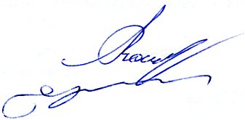


Председатель собрания А.В. Вожаков

Секретарь собрания С.А. Воронцова

